S.O.P MONITORING KEHADIRAN DOSEN DAN MAHASISWA

 | DOKUMEN LEVEL | KODE
 | Standard Operational | S.O.P
 | Procedure
JUDUL |  | TANGGAL
Monitoring Kehadiran Dosen dan Mahasiswa |  | DIKELUARKAN
 |  | Desember 2014
AREA |  | NO. REVISI:
Program Studi


- Definisi Ilmiah

Yang dimaksud Monitoring Kehadiran Dosen dan Mahasiswa adalah bagian Program Studi yang bersangkutan melalui Stafnya masing-masing dapat memonitoring kehadiran Dosen dan Mahasiswa dalam proses belajar mengajar.

- Tujuan

  - Tertibnya mekanisme monitoring kehadiran dosen dan mahasiswa yang dilakukan oleh program studi.

  - Terkoordinasinya program studidengan dosen dan mahasiswa dalam kegiatan perkuliahan.

  - Terkendalinya kegiatan perkuliahan sesuai dengan peraturan dan kalender akademik yang berlaku di STAI Haji Agus Salim Cikarang.

  - Menjamin terpenuhinya baku mutu standar layanan.

- Luas Lingkup Prosedur dan Penggunaanya

Perkuliahan adalah kegiatan pembelajaran yang dilakukan di kelas dan luar kelas untuk mencapai tujuan perkuliahan yang telah ditetapkan.

- Prosedur

  - Staf Program Studi dan Akademik membuat Daftar Hadir Mahasiswa dan Dosen (DHMD).

  - Dosen dan mahasiswa wajib mengisi daftar hadir perkuliahan, sesuai jadwal perkuliahan yang telah ditetapkan.

  - Pimpinan dan Staf Program Studi memonitor langsung ke ruangan perkuliahan.

  - Penyerahan DHMD oleh Dosen ke Program Studi.

  - Pengecekan DHMD dilakukan secara rutin oleh staf program studi, dan kemudian membuat rekapitulasi kehadiran dosen secara bertahap (harian, mingguan dan bulanan).

  - Jika rekapitulasi kehadiran Dosen telah lengkap, maka selanjutnya diserahkan ke Bagian Akademik pada setiap akhir bulan.

Alur Monitoring Kehadiran Dosen dan Mahasiswa
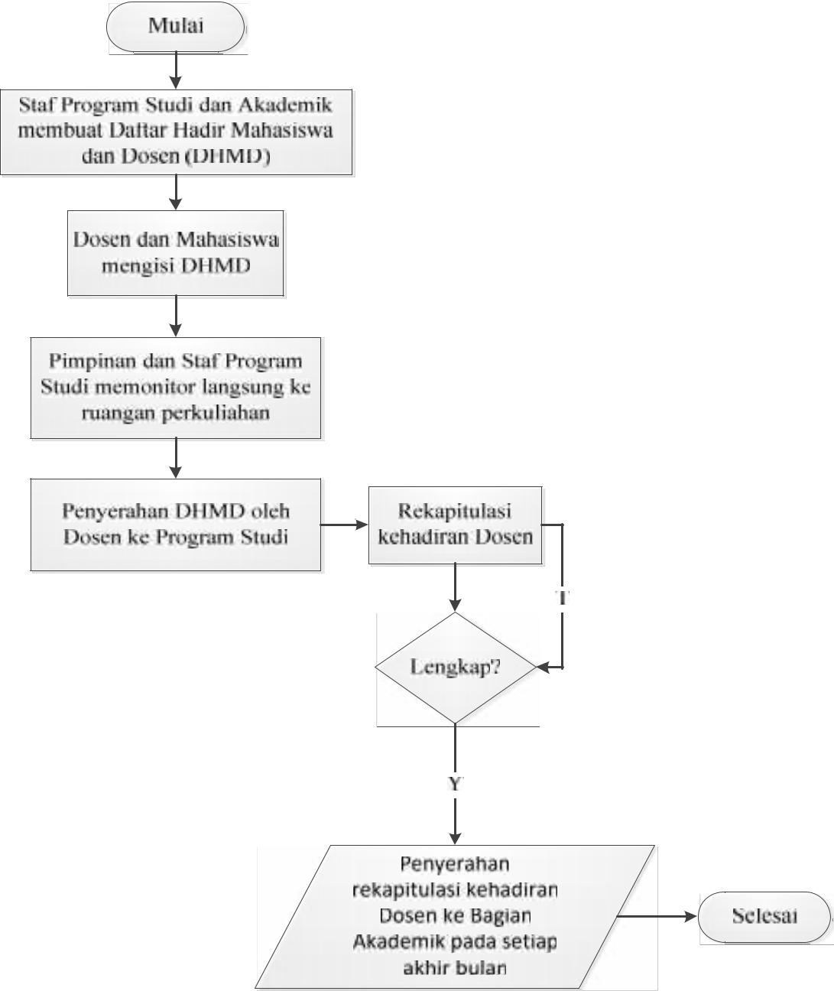

- Kualifikasi Pejabat/Petugas yang Menjalankan Prosedur

Pejabat yang menjalankan prosedur adalah Staf bagian Program Studi dengan kualifikasi manajemen yang baik dengan pendidikan yang sesuai.

- Peralatan, Perlengkapan, dan Bahan

Daftar hadir Dosen dan Mahasiswa harian, Rekap Kehadiran Dosen dan Mahasiswa.

- Catatan
Diperlukan formulir untuk evaluasi.

- Referensi
  - Pedoman Akademik STAI Haji Agus Salim Cikarang.
  - Renstra STAI Haji Agus Salim Cikarang 2012 –2017.

  - Renop STAI Haji Agus Salim Cikarang.

- Verifikasi:

No. | Unsur | Verifikasi
 |  | Lolos | Tidak
1. | DefinisiIstilah
2. | TujuanProsedur
3. | LuasLingkupProsedurdanPenggunaannya
4. | Prosedur

- KualifikasiPejabat/Peugas yang MenjalankanProsedur

6. | Peralatan, Perlengkapan, danBahan
7. | Catatan
8. | Referensi

Bekasi, Desember 2014
Kepala LPM, Ketua STAI Haji Agus Salim Cikarang,

H. A. Murdjoko, M.S.I Dr. H. Karyoto WS, M.Pd.I

